LA DIETA MEDITERRANEA

Mangiare, bere; gusti e preferenze;
imperativo, gradi dell’aggettivo,
verbi servili al passato prossimo;
esercizi grammaticali e lessicali;
ascolto - canzoni;
produzione orale e scritta;
elementi di civiltà;
link-ricerca on line;
test di controllo.

[3]
Dott.ssa Eleni Papadaki

10. Elementi di civiltà
Prodotti tipici italiani

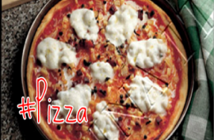 | 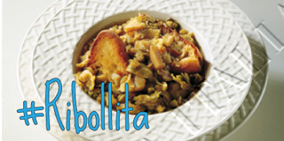 | 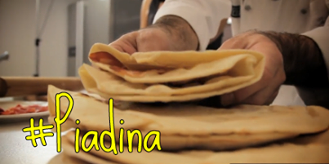
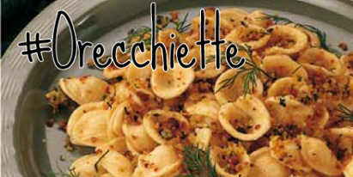 | 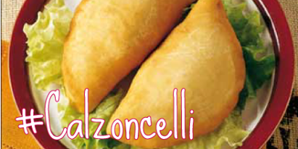 | 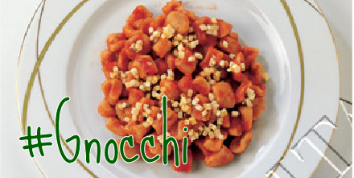
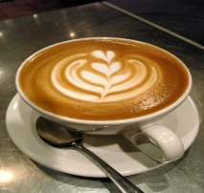 |  | 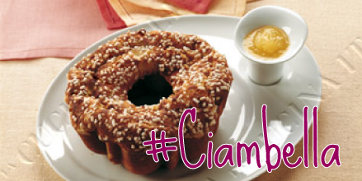
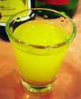  limoncello | 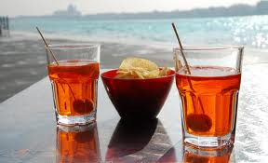  spritz | 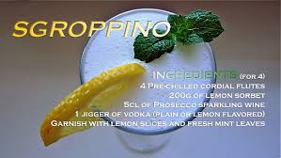  sgroppino
Foto tratte da Facebook

Gli italiani sono appassionati del caffè

Per fare un buon caffè con la moka:

Lavate bene la macchinetta.
Riempite d’acqua fino alla valvola la parte inferiore.
Inserite il filtro nell’apertura della parte inferiore .
Riempitelo di caffè.
Avvitate bene la parte superiore della macchinetta su quella inferiore.
Mettete sul fuoco a fiamma bassa.
Spegnete prima che la parte superiore della macchinetta sia colma.
Servite ben caldo.

11. Compiti da fare a casa

11.1. Link interessanti – Mini ricerca on line

Lessico relativo all’alimentazione in italiano-inglese
www.italica.rai.it/principali/lingua/lexis/cibi.htm

Per chi vuole stare in forma! Un programma di alimentazione; le ricette, gli ingredienti, le calorie e il tempo di preparazione; potete utilizzare anche il seguente schema.
www.benessere.com/alimentazione/ricettario.html www.bellezza.it/donne/ali/diete/dalipira.html

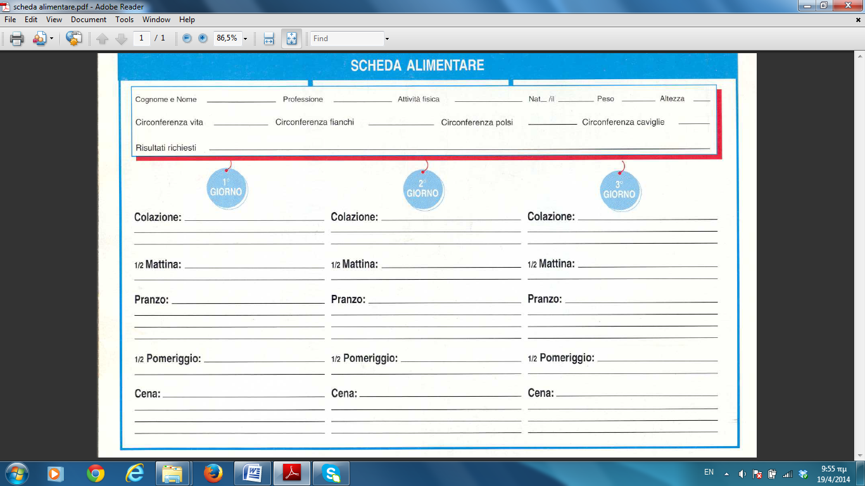
Foto tratta da www.google.it

11.2. Produzione scritta

Guardate il video http://ricette.giallozafferano.it/Gnocchi-di-patate.html (durata 2,27). E poi aggiungete le didascalie sotto le foto (utilizzando i seguenti verbi: lavare, bollire, sbucciare, schiacciare, aggiungere, impastare, tagliare, cuocere, scolare, condire).

■ La ricetta – Preparazione – Gli Gnocchi

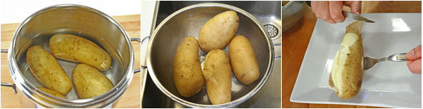

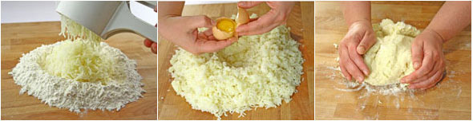

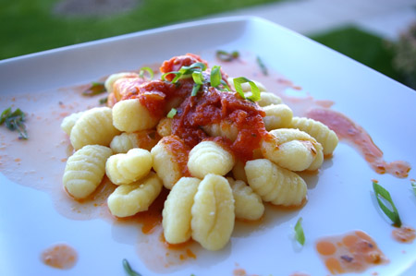

Foto tratte da www.google.it

11.3. Time-out
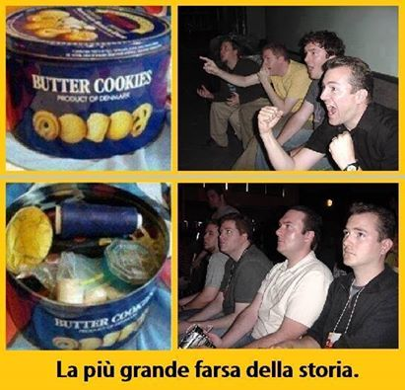
Foto tratte da Facebook

11.4. Ascolto

Completate gli spazi con le parole adatte.
(cliccate sul link o scaricate il video dal folder “3ª unità. Files video”)
“La forza mia” di Marco Carta.
http://www.youtube.com/watch?v=IvsFqlvyGz0
Aprire gli occhi e ritrovarti qui è come aprire una 1. ...... al sole
È l’emozione del salto nel vuoto che mi porta 2. ...... te
Aprire gli occhi e ritrovarti qui È risvegliarsi mani nelle mani
è un bacio ad 3. ...... salata che ancora più 4. ...... di te mi da
Quando tutto sembrava ormai 5. ......
nel mio mondo cercavo te
Quando tutto sembrava finito guardando il fondo
Invece 6. ...... che tu sarai la forza mia
La mia strada il mio domani il mio sole la pioggia
Il 7. ...... e l’acqua dove io mi tufferò
Tu sarai la forza mia il mio gancio in mezzo al cielo
Il colpo al 8. ...... all’improvviso
dentro me dentro me aprire gli occhi e ritrovarti qui
lasciarsi andare sotto il temporale
Sentire come mi manca il 9. ......
se i tuoi occhi accendono i miei
Quando tutto sembrava ormai spento
nel mio mondo volevo te
Quando tutto sembrava sbiadito
toccando il fondo invece ho sentito che
Tu sarai la forza mia la mia strada il mio 10. ......
Il mio sole e la pioggia il fuoco
e la goccia dove io mi tufferò
Tu sarai la forza mia
il mio gancio in mezzo al cielo
Il colpo al cuore il paradiso dentro me
Il mio gancio in mezzo al cielo il colpo al cuore
Il paradiso dentro me dentro me tu sarai la forza mia

11.5. Mediazione

Eίστε με μια παρέα ιταλών. Δώστε τους τη συνταγή για ένα ελληνικό φαγητό (προφορικά ή γραπτά). Χρησιμοποιείστε τις οδηγίες που σας δίνει το παρακάτω site.

ΕΚΤΕΛΕΣΗ: Για τη νησιώτικη ομελέτα με τυρί, βάζουμε πρώτα το τηγάνι σε μέτρια προς δυνατή φωτιά και ζεσταίνουμε το ελαιόλαδο. Κόβουμε τη μανούρα σε λεπτές φέτες. Χτυπάμε τα αυγά σε ένα μπολ να αφρατέψουν καλά. Όπως είναι καυτό το ελαιόλαδο, ρίχνουμε τα χτυπημένα αυγά και μπήγουμε μέσα τα κομμάτια του τυριού. Όση ώρα ψήνεται στο τηγάνι η ομελέτα ανασηκώνουμε τις άκρες της με ένα πιρούνι ώστε να τρέχει το υγρό αυγό στο καυτό τηγάνι και να ψήνεται. Όταν περάσουν περίπου 3-4′ και η ομελέτα από κάτω έχει ροδίσει, τη σκεπάζουμε με μεγάλο πιάτο ή καπάκι και την αναποδογυρίζουμε. ην ξαναβάζουμε στο καυτό τηγάνι ώστε να ψηθεί για λίγα λεπτά και από την άλλη πλευρά και να φουσκώσει καλά. Σερβίρουμε την μανουρομελέτα Νάξου ζεστή όσο ακόμα τα τυριά τρέχουν, κόβοντας την. Σαλάτα εποχής και λίγο ψωμί είναι απαραίτητα στο σερβίρισμά της.

Tratto da https://www.argiro.gr/recipe/omeleta-naksou-manouromeleta/

11.6. Project
Cuciniamo in ... classe.
Obiettivo: preparare un buffè di piatti fatti a mano. Invitare studenti di altre classi per … provare la cucina italiana, socializzare, divertirsi.

Logo tratto da www.google.it
12. Test di controllo

12.1. Leggete la seguente ricetta. Completate gli spazi con una sola parola.

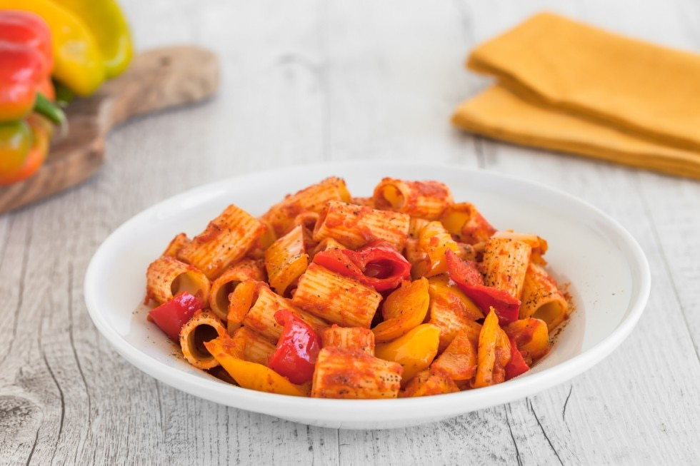Per preparare la pasta con i 1. ............ fate insaporire, in una larga padella, l'olio con i filetti di acciughe e lo spicchio d'2. ........... . Proseguite la cottura fino a quando l'aglio è dorato e le acciughe si saranno sciolte.
3. ............. i peperoni mondati e tagliati a listarelle, salate con moderazione e fateli appassire per 15 minuti 4. ........... . Aggiungete la passata di pomodoro, mescolate e fate restringere la salsa a fuoco dolce, con il coperchio, per altri 15 minuti circa. Nel frattempo lessate i mezzi rigatoni in 5. .......... bollente salata e, quando saranno al 6. ........... , scolateli. Trasferiteli nella padella con il condimento e fate saltare per un minuto. Suddividete la pasta con i peperoni nei singoli piatti, terminate con una spolverata di 7. ............ macinato al momento, qualche fogliolina di basilico e 8. ........... .

Tratto da https://www.cucchiaio.it/ricetta/pasta-con-i-peperoni/#recipe_slider_procedure_2

12.2. Guardate la foto-pubblicità e rispondete alle seguenti domande.

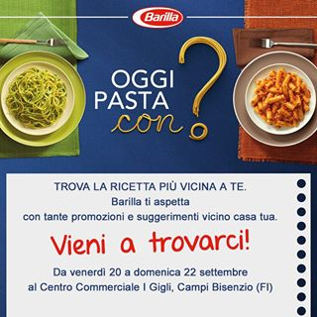 | Rispondete alla domanda posta nella foto.  - Chi organizza questa iniziativa?  - Di che cosa si tratta?  - Dove si fa l’iniziativa? E in quale città?  - Quanto dura?  - Dite anche voi la vostra idea.  - Come mangiate la pasta a casa vostra?  - Nella foto ci sono due piatti di pasta. Potete riconoscerli?  - Chi può partecipare a una tale iniziativa?  - Si fanno iniziative del genere nel vostro Paese?  - Tipi di pasta; quanti ne conoscete?  Foto tratta da Facebook
12.3. Cruciverba. Trovate i colori.

V | R | S | T | F | G | B | B | S | K | L
R | P | X | Z | B | G | I | A | L | L | O
Q | J | B | C | V | N | A | C | N | M | L
Z | S | V | B | N | R | N | E | R | O | F
I | S | D | F | G | T | C | R | O | D | G
V | E | R | D | E | H | O | B | S | C | R
I | M | O | V | G | J | L | D | S | S | W
G | P | S | N | F | K | P | H | O | Q | T
T | M | M | C | G | J | T | G | C | X | Z
D | Q | A | Z | Z | U | R | R | O | P | L
O | N | X | V | D | S | Q | I | T | Q | C
L | F | C | C | C | X | Z | G | S | X | V
C | T | V | P | K | D | P | I | M | N | B
S | P | B | T | L | F | H | O | Z | Z | A

13. Analisi degli errori
Discussione in plenum, analisi contrastiva, analisi degli errori, esempi.

